ФИЦ «Коми научный центр УрО РАН»
Институт биологии
Малая академия наук
Экологическое отделение

Вавиловские чтения

XXI РЕСПУБЛИКАНСКАЯ
школьная конференция
научно-исследовательских работ по экологии

26 марта 2020 г.

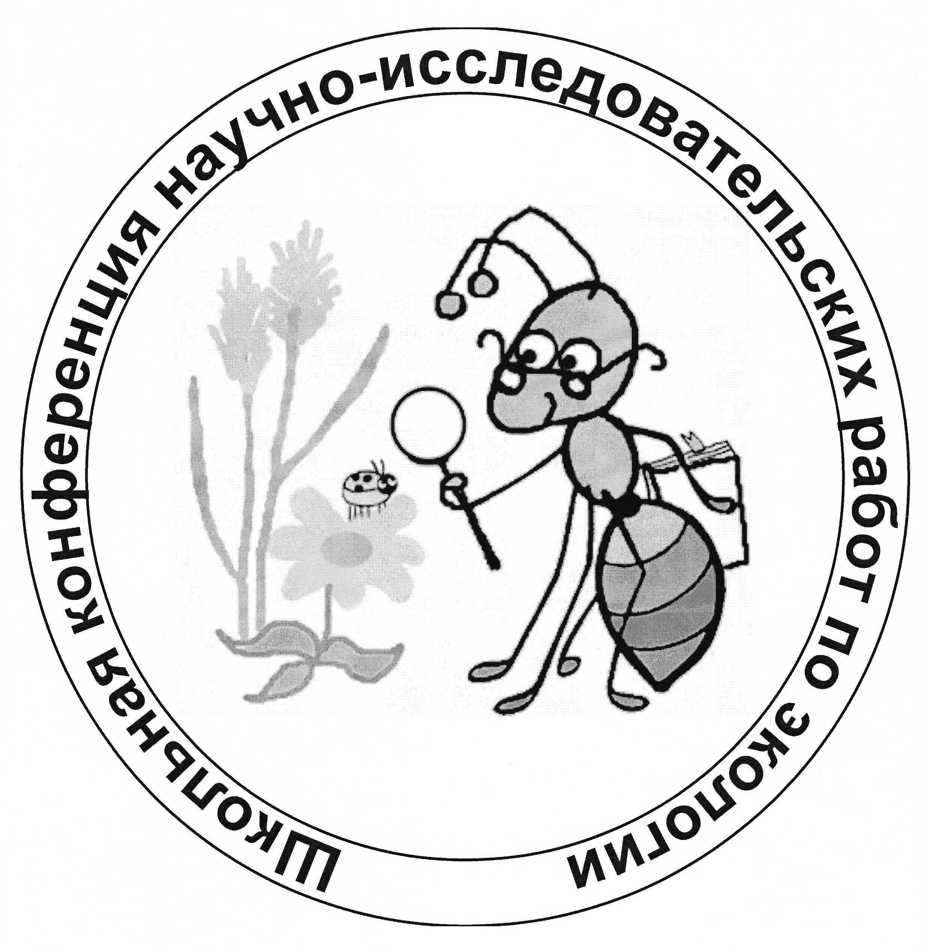

Сыктывкар 2020

Дорогие коллеги!
Экологическое отделение Малой академии наук Коми НЦ УрО РАН при Институте биологии приглашает Вас принять участие в работе

XXI республиканской
школьной конференции
научно-исследовательских работ
по экологии

в рамках которой будут проходить

ВАВИЛОВСКИЕ ЧТЕНИЯ

с приглашением ведущих специалистов в области экологии и биологии с пленарными докладами.
Оргкомитет:
Загирова С.В., д.б.н. – председатель
Плюснина С.Н., к.б.н. – ответственный секретарь
Панюкова Е.В., к.б.н.; Пристова Т.А., к.б.н.; Яковлева Е.В., к.б.н.

Конференция будет проходить 26 марта 2020 г. с 10 ч в Институте биологии Коми НЦ УрО РАН по адресу: г. Сыктывкар, ул. Коммунистическая, 28.
Телефоны оргкомитета: Загирова Светлана Витальевна, Пристова Татьяна Александровна (8212) 245003; Плюснина Светлана Николаевна (8212) 216038, Панюкова Елена Викторовна (8212) 312239.

Основные направления работы
Конференции

- Экологический мониторинг, биоиндикация и биотестирование;
- Разнообразие флоры и фауны родного края;
- Биология и экология редких и охраняемых видов растений и животных;
- Экология человека и медико-экологические проблемы региона.

Ключевые даты
до 1 марта 2020 г. | Заявки на участие Предоставление материалов для опубликования
26 марта 2020 г. | Открытие конференции

Программа конференции будет составлена на основании принятых заявок. Лучшие доклады будут отмечены грамотами и призами.

Обращаем Ваше внимание
на следующие условия

В конференции могут принимать участие только школьники.
Планируется издать сборник материалов конференции до ее проведения.
Каждый участник конференции может быть автором (соавтором) не более 2-х материалов.
Форма участия в конференции:
1. устное сообщение с опубликованием материалов;
2. устное сообщение без опубликования материалов;
3. опубликование материалов без устного сообщения – заочное участие.

Требования

к оформлению материалов

Материалы объемом до 3-х страниц формата А4 необходимо представлять только в электронной версии и отправлять вместе с заявкой на участие по электронной почте Плюсниной С.Н. pljusnina@ib.komisc.ru, тему письма «Школьная конференция» указывать обязательно!
- Электронный вариант текста в стандартном формате MS Word (*.doc). Название файла указывать по имени первого автора (Петров.doc), если работы две, то Петров_1.doc, Петров_2.doc. Шрифт Times New Roman; размер шрифта 12 пунктов; межстрочный интервал – одинарный; поля: левое – 3.5 см, правое – 1 см, нижнее и верхнее – 2 см; красная строка в тексте 1.25 см. В числах десятые отделяются знаком ".".
- Сокращения должны быть обязательно расшифрованы в тексте. Латинские названия выделять курсивом.
- Ссылки на литературу давать в круглых скобках. Список литературы в конце материалов в алфавитном порядке. Ссылки на Интернет-сайты нежелательны.
- Материалы могут включать рисунки и таблицы, рисунки следует дополнительно представлять отдельными файлами в формате *.jpg, (Иванов_рис_1.jpg). Диаграммы следует присылать в формате *.xls (Иванов_диаг_1. xls). Иллюстрации должны быть черно-белыми, контрастными.

Внимание! Заявки на участие и материалы докладов присылать до 1 марта 2020 г.. по электронной почте Плюсниной С.Н. pljusnina@ib.komisc.ru.
Оргкомитет конференции не будет принимать материалы, присланные после 1 марта и/или оформленные не по правилам.

Образец оформления тезисов
ВИДОВОЕ РАЗНООБРАЗИЕ ГРИБОВ ГОРОДА ЕМВА И ЕГО ОКРЕСТНОСТЕЙ

Попов Максим
8 класс, МБОУ «СОШ № 2», г. Емва Рочева Анна
5 класс, МБОУ «СОШ № 2», г. Емва

Руководитель: Р.П. Коношенкова, учитель химии и биологии
Консультант: М.А. Паламарчук, к.б.н., н.с. Института биологии Коми НЦ УрО РАН

Ххххххх, ххххххххххх 4.5 ххххх ххххххх ххххххх Leccinum percandidum (Vassilkov) Watling (Никиточкина, 1993). Ххххххххххх хх хххххххх (Жизнь растений, 1975; Атлас грибов, 2014).

ЛИТЕРАТУРА
Животовский Л.А. Онтогенетические состояния, эффективная плотность и классификация популяций растений // Экология, 2001. № 1. С. 3-7.
Одум Ю. Экология. М., 1986. Т. 1. 328 с.
Паламарчук М.А. Агарикоидные базидиомицеты бассейна верхнего течения р. Печора: Печоро-Илычский заповедник: Автореф. дис. ... канд. биол. наук. Сыктывкар, 2005. 16 с.

Заявка на участие

XXI республиканская
школьная конференция
научно-исследовательских работ
по экологии

1. Фамилия_____________________________________
2. Имя__________________________________________
3. Отчество_____________________________________
4. Место учебы, класс _________________________
5. Название доклада______________________
6. Форма участия (нужное отметить):
1. устное сообщение с опубликованием материалов

2. устное сообщение без опубликования материалов

3. опубликование материалов без устного сообщения – заочное участие

7. Ф.И.О., место работы, контактный телефон научного руководителя (в школе)______________
_________________________________________________
8. E-mail для переписки:____________________
Заявки на участие в конференции и материалы докладов отправлять не позднее 1 марта 2020 г. по электронной почте Плюсниной С.Н. pljusnina@ib.komisc.ru, обязательно указывать тему письма «Школьная конференция»! Просьба заполнять заявку на каждого участника конференции. Фамилию, имя и отчество руководителя указывать полностью.

Идея эмблемы на обложке – Изъюрова Лиза (Корткеросс)
Оригинал-макет – Патова Анна (Сыктывкар)

